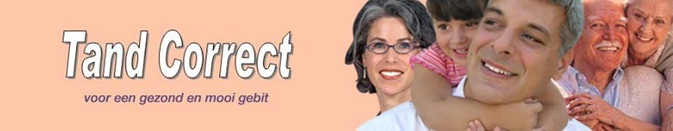

Geachte potentiële patiënt,

Bij U wordt er wellicht een of meer implantaten geplaatst, waarna op deze implantaten later een kroon of brug wordt gemaakt.

Om U enig inzicht te geven over de te volgen procedure en behandeling leest U dit rustig door:

U krijgt twee medicijnen mee. Een recept voor een antibioticum, waarmee U op de dag van de ingreep moet beginnen . Deze kuur van vijf dagen moet U afmaken. Indien U bekend bent met
overgevoeligheid voor een specifiek antibioticum, moet U dit tevoren aan ons kenbaar maken. Het
antibioticum geeft een extra bescherming voor bacteriën als de implantaten in uw kaak worden
ingebracht.
Het tweede recept is een pijnstiller en ontstekingsremmer. Hiermee begint U gelijk voor de ingreep en neemt om de 6 uur een tablet of poeder, ook al heeft U weinig of geen nabezwaren. Bent U overgevoelig voor bepaalde medicijnen, dan moet U dat aan ons kenbaar maken.

De implantaten worden onder lokale verdoving geplaatst.
U moet er rekening mee houden dat uw kaak dan heel erg stijf zal aanvoelen en uw tong bijna geheel gevoelloos zal zijn indien het uw onderkaak betreft. Na het implanteren duurt het ongeveer drie uur voordat de verdoving is uitgewerkt. De prikken kunnen iets vervelend zijn, maar we proberen dat zo voorzichtig mogelijk te doen.
U krijgt steriele doeken over U heen om ervoor te zorgen dat de gehele behandeling zo schoon en
steriel mogelijk kan geschieden.

De behandeling zal gemiddeld een tot anderhalf uur duren.

Nadat de implantaten zijn geplaatst wordt dit gehecht en in de meeste gevallen voelt U dan al kleine knopjes door het tandvlees heen steken. Vooral in de bovenkaak kan het zijn dat de wond eerst wordt gehecht en het implantaat onder het tandvlees rustig moet helen. Wij vertellen U precies welke procedure we bij U volgen.

Tevens ontvangt U van ons nog een instructieformulier:” Hoe te handelen na tandheelkundige implantaten”.

Na een tijdje wordt U terug verwacht voor een nacontrole in onze kliniek in Nederland.

Na minimaal 6 weken in de onderkaak en minimaal 2 maanden in de bovenkaak, afhankelijk van de
botkwaliteit, kan worden begonnen met het vervaardigen van de bovenstructuur, de bevestiging op de implantaten. Al die tijd kan een eventueel tijdelijke voorziening gewoon in de mond blijven.

Bij vragen of problemen kunt U ten alle tijden Tand Correct bellen (015-2855766).
Indien niet direct wordt opgenomen spreekt U een boodschap in met uw naam en telefoonnummer. U wordt dan zo spoedig mogelijk teruggebeld.

Tand Correct, voor een gezond en mooi gebit

